附件3
“渝快办”生育服务证登记事项领取操作手册

1、登录“渝快办”政务服务事项管理系统，http://23.99.127.111:8083，账号登陆后点击应用，选择事项库二期。
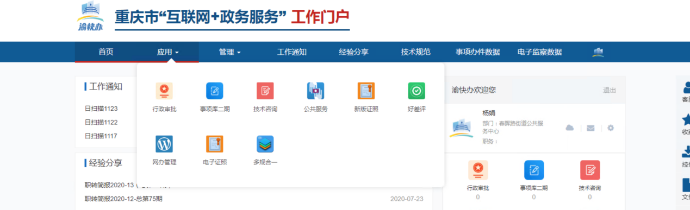

2、选择标准化管理→实施清单维护→公共服务-选择生育服务登记。
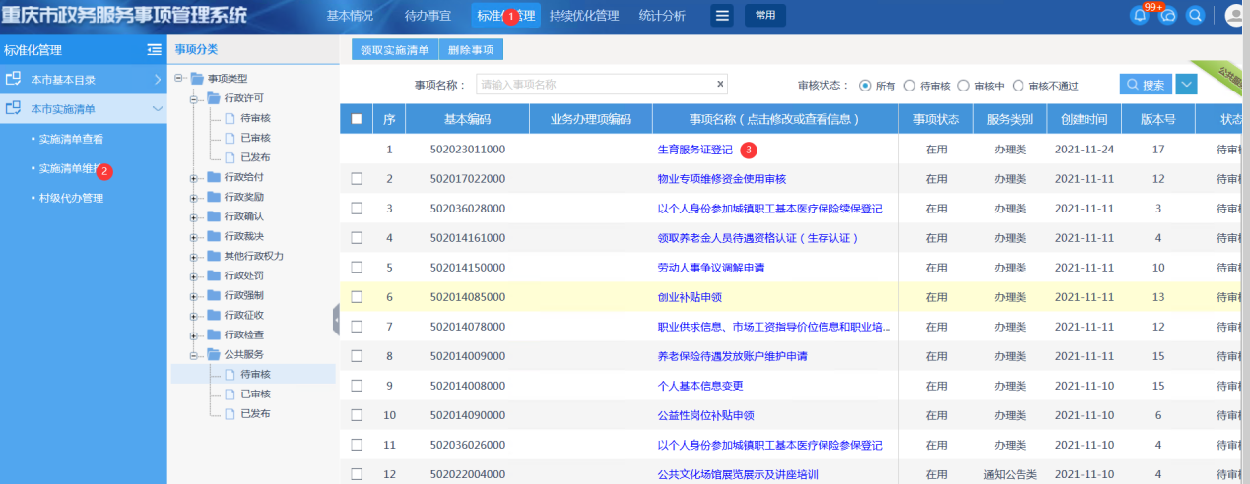
3、选择生育服务证登记，确认扩展信息渝快办对接方式如下，无误后保存。
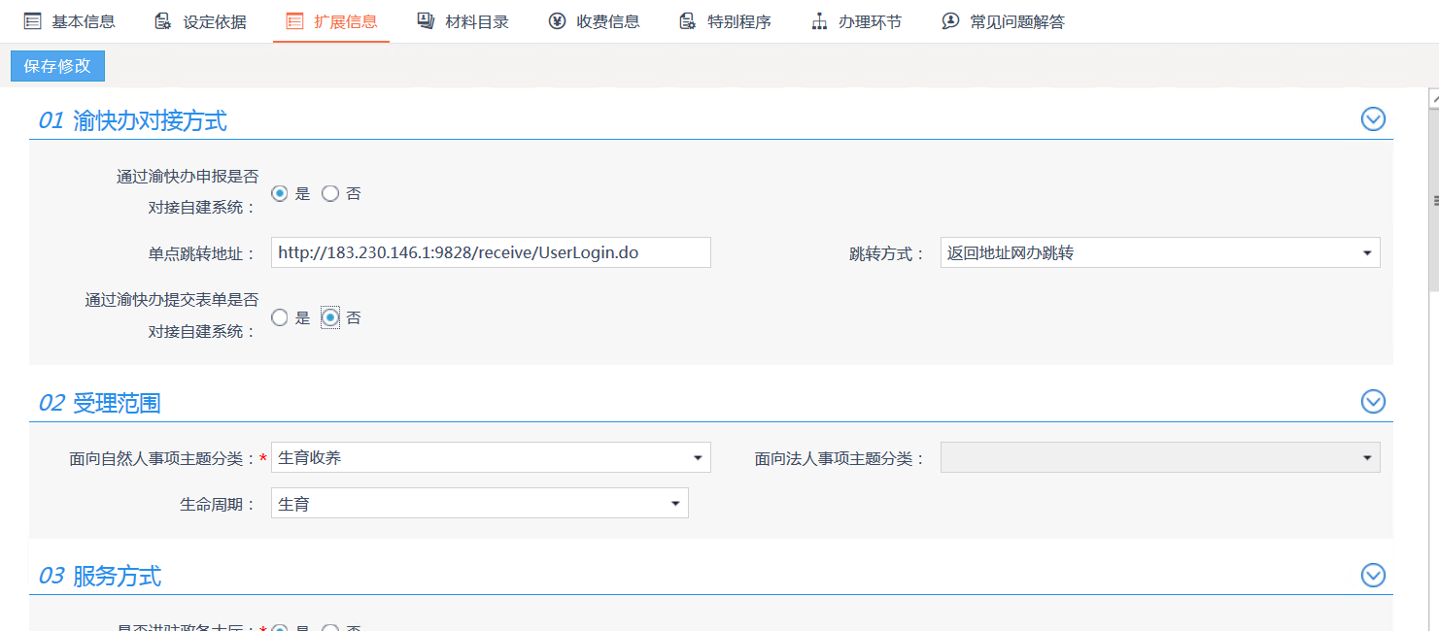
4.切换事项基本信息，确认基本信息，无误后上报审核。
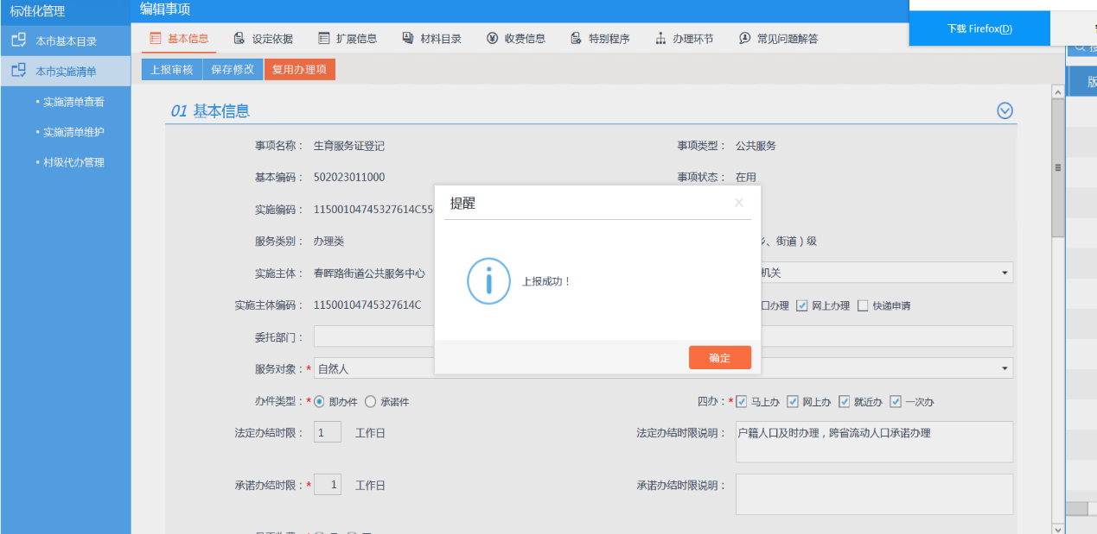
5、提示操作成功后，乡镇（街道）通知区县政务管理员审批即可。
6、区县管理员审批过后，选择生育服务登记进行发布，至此完成事项配置。
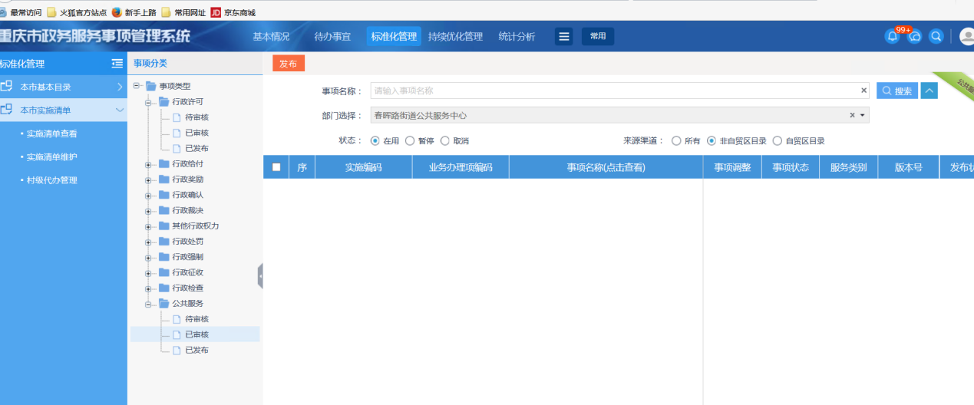

7、注意事项：
（1）所有操作均要使用政务一体化平台管理员账号（乡镇和区县）。
（2）事项发布后，群众即可进行渝快办申请，申请成功后，直接到便民系统进行审批，受理成功后即生成业务证件。
（3）独生子女父母光荣证事项申请审批同生育服务证，区别在于独生子女父母光荣证事项在实施清单行政确认中领取。
（4）“渝快办”中“再生育审批”行政许可事项、“婚育证明”公共服务事项全市将统一注销，不再使用。

